Dzień dobry dziewczyny ;)
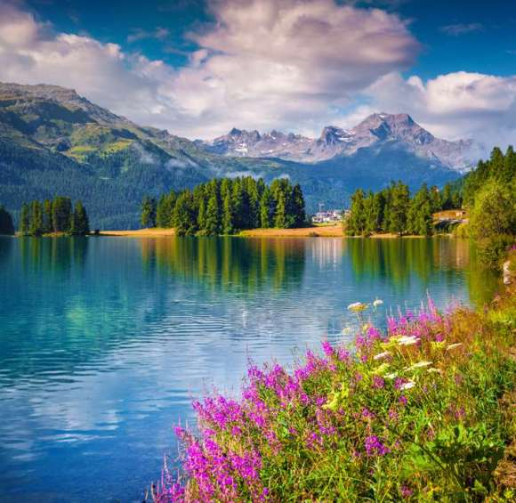
Wczorajszy temat nawiązywał do ciekawych miejsc w okolicy Waszego miejsca zamieszkania. Dziś chciałabym przenieść się razem z Wami w nieco dalsze zakątki Polski.
Miałyśmy okazje wspólnie zwiedzić już kilka fajnych miejsc- Zakopanem, Szklarska Poręba. Fakt, że dotychczas podbijałyśmy górskie tereny, a przecież czekają na nas jeszcze Mazury i Morze i nie tylko…
Poniżej przedstawiam Wam kilka fajnych miejsc, w które warto pojechać:
- Półwysep Helski
Wiecie doskonale z lekcji geografii, że półwysep jest część lądowej powierzchni Ziemi wysunięta w stronę zbiornika wodnego (np. morza lub jeziora), otoczona z trzech stron wodą. W Polsce bardzo znanym półwyspem jest Półwysep Helski- potocznie nazywany Helem, mający długość 35 km. Na zdjęciu poniżej przedstawione są nadmorskie miasta, które wchodzą w skład Półwyspu- od Władysławowa po sam Hel. Hel uznawany jest za początek Polski- zwiedzając go można dotrzeć do wielkiego Kamienia z napisem POCZĄTEK POLSKI.
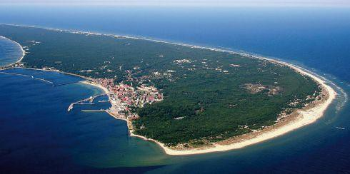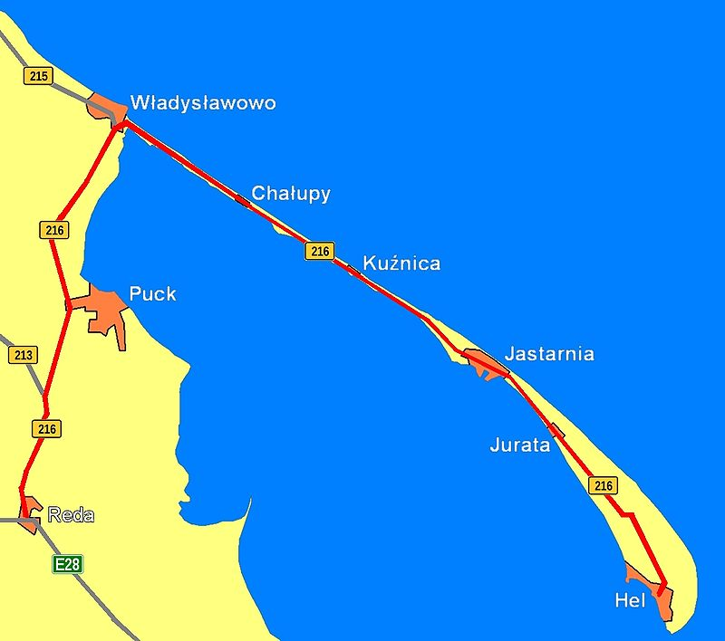
Poniżej wklejam Wam link do wirtualnego spaceru po Helu- można zobaczyć atrakcje, plaże nocą i wiele innych rzeczy:
https://hel.wkraj.pl/html5/index.php?id=32236#

- Poznań – miasto słynące z pyry z gzikiem
Poznań położony jest nad rzeką Wartą, u ujścia Cybiny. Historyczna stolica Wielkopolski, od 1999 r. siedziba władz województwa wielkopolskiego i powiatu poznańskiego. Piąte pod względem liczby ludności miasto w Polsce (536 438 mieszkańców) i szóste pod względem powierzchni (262 km). Na Starym Rynku można znaleźć ratusz z trykającymi się na jego wieży koziołkami. Z wieży ratusza miejskiego, codziennie o godz. 12.00 jest odgrywany na trąbce hejnał Poznania. W poznaniu wyznaczone są 4 miejskie kąpieliska oraz Termy Maltańskie. Ważne miejsca, które trzeba zobaczyć to Stare Miasto, Stary Browar, Ostrów Tumski itp. Specjał poznański to rogale Marcińskie oraz pyry z gzikiem- kto odgadnie co to takiego? - przewidziana pyszna nagroda!!!!!!

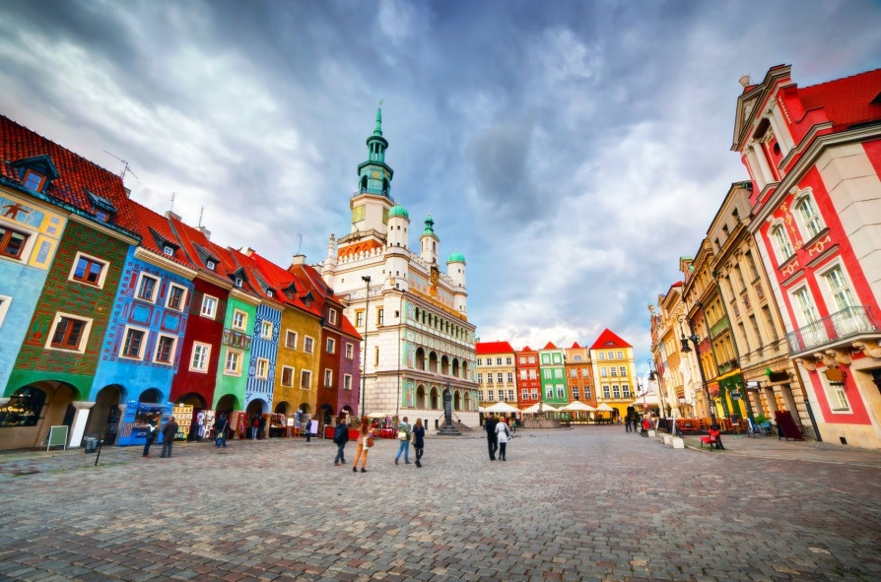

Link do wirtualnego spaceru po Poznaniu:
http://prezydent.po.wkraj.pl/#/39820/0

- Kraków – i zionący ogniem Smok Wawelski
Kraków miasto położone w południowej Polsce nad Wisłą, drugie co do liczby mieszkańców i powierzchni miasto kraju. Niegdyś stolica Polski. Kraków jest bogatym miastem turystycznym. Będąc w nim nie możemy pominąć odwiedzenia takich miejsc jak: Zamek Królewski na Wawelu, Katedra Wawelska Stare Miasto – od 1978 r. wpisane na Listę Światowego Dziedzictwa UNESCO, Rynek Główny, Sukiennice, Kościół Mariacki, Kolegiata św. Anny, Collegium Maius Uniwersytetu Jagiellońskiego, Kazimierz – od 1978 r. wpisany na Listę Światowego Dziedzictwa UNESCO, Cmentarz Remuh, Kopiec Kościuszki.
Niedaleko Krakowa jest również Energylandia- Park Rozrywki.
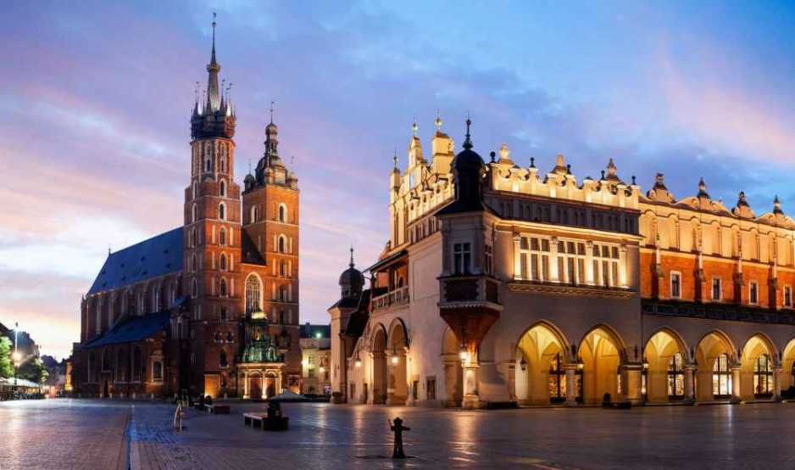

Link do spaceru po Krakowie: https://wirtualnyspacer.krakow.pl/html5/index.php?id=52619

- Bieszczady – tam nas jeszcze nie było
Bieszczady to malownicze pasmo górskie położone na styku trzech granic - Polski, Ukrainy i Słowacji. Pasmo jest częścią Karpat Wschodnich, które ciągną się aż od Rumunii. W granicach Polski leży część Bieszczad Zachodnich z najwyższym szczytem Tarnicą. Najbardziej charakterystyczne dla tego pasma są ciągnące kilometrami połoniny, z których najbardziej znane to Wetlińska i Caryńska.
Miejsca warte zobaczenia Jezioro Solińskie, Kolejka Bieszczadzka, Połonina Wetlińska, Połonina Caryńska, Jeziorka Duszatyńskie, Skansen w Sanoku, Sine Wiry, Tarnica, Halicz oraz Mała i Wielka Rawka.
Warto włożyć trochę wysiłku żeby dotrzeć do tych miejsc!!!

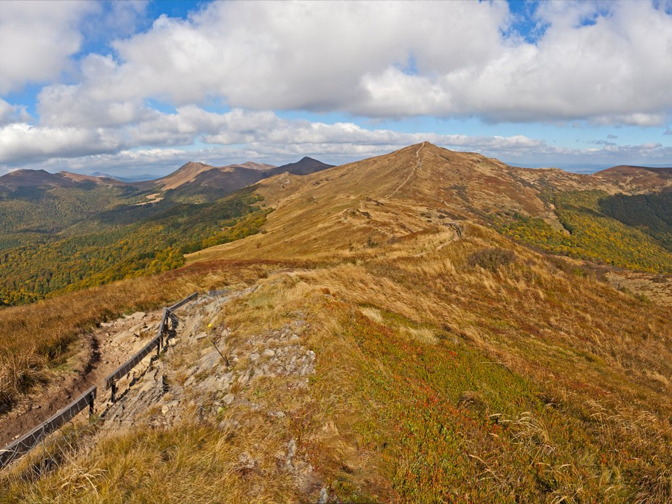
Poniżej link do wirtualnego spaceru po Bieszczadach:
http://www.zdobywcygor.pl/360/bieszcz/spacer_bieszczady.html

W Polsce jest jeszcze wiele miast wartych odwiedzenia. Możecie same wybrać się na wirtualny spacer do miejsc, które chcecie poznać, zobaczyć ich atrakcje oraz najciekawsze miejsca. Proponuje zwrócić uwagę na Toruń słynący z pierników, Trójmiasto w którego skład wchodzi Gdańsk, Gdynia i Sopot, Mazurską stolicę- Ełk albo Mikołajki, Augustów czy Szczytno i Kulkę, do której się wybieramy. Przypomnijcie sobie Zakopanem oraz Szklarską Porębę.
Zapewne domyślacie się, że nasza kilkudniowa wycieczka na Mazury zostanie przełożona na następny rok, może uda nam się jeszcze lepiej ją zaplanować niż dotychczas.
I teraz pojawia się zadanie dla Was:
Stwórzcie proszę plan naszej kilkudniowej wycieczki.
Możecie stworzyć tabelkę i opisać co będziemy robić każdego dnia, napiszcie gdzie będziemy spać – czy to będą domki, namioty czy luksusowy hotel. Jakie atrakcje nam przygotujecie. Możecie zamieścić zdjęcie danego miejsca.
To dokąd zabierzecie całą grupę , zależy tylko od Was- czy to będą Mazury, Morze czy po raz kolejny Góry, a może po prostu jakieś fajne miasteczko.
Do dzieła ;)
A w sumie, czemu by nie zrobić z tego konkursu ?
Także drogie podróżniczki ogłaszam konkurs na najlepszą wycieczkę – plan, który wygra zostanie zrealizowany w przyszłym roku szkolnym, a dla pomysłodawcy czeka jakaś fajna dodatkowa nagroda.

Powodzeniaaaaaaaaa ;)
Pani Dorota

Przykładowy plan:
Data | Atrakcje Szklarskiej Poręby
05.05 2020  poniedziałek | Wieczorny wyjazd grupy z Warszawy do Szklarskiej Poręby
06.05.2020  Wtorek | -Poranny przyjazd do Szklarskiej Poręby, odpoczynek, spacer po najbliższej okolicy.  - spacer na Wodospad Szklarska, Chybotek- ruchomy głaz, Złoty Widok  - gry i zabawy
07.05.2020  Środa | - wyjazd do Karpacza- zwiedzanie miasta: Tama na Łomnicy, Dziki Wodospad, Muzeum Karkonoskie  - Termy Cieplickie- kąpiele i opalanie na termach w Cieplicach pod okiem ratownika
08.05.2020  czwartek | - wjazd kolejką na Szrenice, spacer do Śnieżnych Kotłów  - ognisko z kiełbaskami / park linowy  - wieczorny wyjazd do domu

